Національний університет «Одеська Політехніка»
Інститут комп’ютерних систем

Кафедра інформаційних систем
Лабораторна робота №7
з дисципліни «Веб-технології та веб-дизайн»
Тема: «Валідація даних форми за допомогою CSS та JavaScript»

Виконав:
студент групи АІ-243
Гаврилов О.В.

Перевірили:
Щербина С.К.
Червоненко П.П.

Одеса 2025

Мета: Освоєння основних принципів валідації форм на клієнтській стороні, використання CSS для візуалізації результатів валідації та JavaScript для реалізації логіки перевірки коректності введених даних.

Завдання на лабораторну роботу:
Створити HTML-форму з полями: ім'я, електронна адреса, пароль та кнопкою надсилання. Реалізувати валідацію кожного поля за допомогою JavaScript. Візуалізувати результати валідації, змінюючи стиль введення полів за допомогою CSS.

Код index.html:
<!doctype html>
<html lang="uk">
<head>
<meta charset="UTF-8" />
<meta name="viewport" content="width=device-width, initial-scale=1.0" />
<title>ЛР7 - Варіант 8 | Гаврилов Олександр В`ячеславович</title>
<link rel="stylesheet" href="styles/main.css" />
</head>
<body>
<main class="card">
<h1>Лабораторна робота № 7</h1>
<p class="meta">Студент: Гаврилов Олександр В`ячеславович</p>
<p class="subtitle">Варіант 8: Форма підписки на освітню платформу</p>

<form id="subscriptionForm" novalidate>
<div class="field">
<label for="name">Ім'я</label>
<input id="name" name="name" type="text" autocomplete="name" required />
<div id="nameError" class="error-message"></div>
</div>

<div class="field">
<label for="email">Електронна адреса</label>
<input id="email" name="email" type="email" autocomplete="email" required />
<div id="emailError" class="error-message"></div>
</div>

<div class="field">
<label for="password">Пароль</label>
<input id="password" name="password" type="password" autocomplete="new-password" required />
<div id="passwordError" class="error-message"></div>
</div>

<div class="actions">
<button type="submit">Підписатися</button>
<div id="formStatus" class="status"></div>
</div>
</form>
</main>

<script src="scripts/main.js"></script>
</body>
</html>

Код ./styles/main.css:
:root {
--bg: #f3f5f7;
--card: #ffffff;
--text: #1f2937;
--muted: #6b7280;
--border: #cbd5e1;
--focus: #2563eb;
--ok: #16a34a;
--ok-bg: #f0fdf4;
--bad: #dc2626;
--bad-bg: #fef2f2;
}

* {
box-sizing: border-box;
}

body {
margin: 0;
font-family: Arial, Helvetica, sans-serif;
color: var(--text);
background: linear-gradient(180deg, #eef2ff 0%, var(--bg) 100%);
min-height: 100vh;
display: grid;
place-items: center;
padding: 24px;
}

.card {
width: min(100%, 560px);
background: var(--card);
border: 1px solid #e2e8f0;
border-radius: 14px;
padding: 24px;
box-shadow: 0 8px 30px rgba(15, 23, 42, 0.08);
}

h1 {
margin: 0 0 8px;
font-size: 24px;
line-height: 1.25;
}

.meta {
margin: 0;
color: var(--muted);
font-size: 14px;
}

.subtitle {
margin: 10px 0 22px;
font-size: 16px;
}

.field {
margin-bottom: 16px;
}

label {
display: block;
margin-bottom: 6px;
font-weight: 600;
}

input {
width: 100%;
height: 44px;
border: 2px solid var(--border);
border-radius: 10px;
padding: 0 12px;
font-size: 16px;
outline: none;
transition: border-color 0.2s ease, background-color 0.2s ease, box-shadow 0.2s ease;
}

input:focus {
border-color: var(--focus);
box-shadow: 0 0 0 3px rgba(37, 99, 235, 0.15);
}

input.valid {
border-color: var(--ok);
background-color: var(--ok-bg);
}

input.invalid {
border-color: var(--bad);
background-color: var(--bad-bg);
}

.error-message {
min-height: 18px;
margin-top: 6px;
font-size: 13px;
color: var(--bad);
}

.actions {
margin-top: 20px;
display: flex;
gap: 10px;
align-items: center;
flex-wrap: wrap;
}

button {
border: 0;
border-radius: 10px;
height: 44px;
padding: 0 18px;
background: #0f172a;
color: #fff;
font-weight: 700;
cursor: pointer;
}

button:hover {
background: #1e293b;
}

.status {
min-height: 20px;
font-size: 14px;
font-weight: 600;
}

.status.ok {
color: var(--ok);
}

.status.bad {
color: var(--bad);
}

Код ./scripts/main.js:
const form = document.getElementById('subscriptionForm');
const nameInput = document.getElementById('name');
const emailInput = document.getElementById('email');
const passwordInput = document.getElementById('password');

const nameError = document.getElementById('nameError');
const emailError = document.getElementById('emailError');
const passwordError = document.getElementById('passwordError');
const formStatus = document.getElementById('formStatus');

function setFieldState(input, errorElement, isValid, message) {
input.classList.remove('valid', 'invalid');
errorElement.textContent = '';

if (isValid) {
input.classList.add('valid');
} else {
input.classList.add('invalid');
errorElement.textContent = message;
}

return isValid;
}

function validateName() {
const value = nameInput.value.trim();

if (value.length < 2) {
return setFieldState(nameInput, nameError, false, 'Ім\'я має містити щонайменше 2 символи.');
}

const namePattern = /^[A-Za-zА-Яа-яІіЇїЄєҐґ'`\-\s]+$/;
if (!namePattern.test(value)) {
return setFieldState(nameInput, nameError, false, 'Ім\'я може містити лише літери, пробіли, апостроф або дефіс.');
}

return setFieldState(nameInput, nameError, true, '');
}

function validateEmail() {
const value = emailInput.value.trim();
const emailPattern = /^[^\s@]+@[^\s@]+\.[^\s@]+$/;

if (!emailPattern.test(value)) {
return setFieldState(emailInput, emailError, false, 'Введіть коректну електронну адресу.');
}

return setFieldState(emailInput, emailError, true, '');
}

function validatePassword() {
const value = passwordInput.value;
const hasDigit = /\d/.test(value);
const hasLetter = /[A-Za-zА-Яа-яІіЇїЄєҐґ]/.test(value);

if (value.length < 8) {
return setFieldState(passwordInput, passwordError, false, 'Пароль має містити щонайменше 8 символів.');
}

if (!hasDigit || !hasLetter) {
return setFieldState(passwordInput, passwordError, false, 'Пароль має містити хоча б одну літеру та одну цифру.');
}

return setFieldState(passwordInput, passwordError, true, '');
}

nameInput.addEventListener('input', validateName);
emailInput.addEventListener('input', validateEmail);
passwordInput.addEventListener('input', validatePassword);

form.addEventListener('submit', function (event) {
event.preventDefault();

const nameIsValid = validateName();
const emailIsValid = validateEmail();
const passwordIsValid = validatePassword();
const isFormValid = nameIsValid && emailIsValid && passwordIsValid;

formStatus.classList.remove('ok', 'bad');

if (isFormValid) {
formStatus.classList.add('ok');
formStatus.textContent = 'Форму успішно перевірено. Підписка оформлена!';
form.reset();
[nameInput, emailInput, passwordInput].forEach(function (input) {
input.classList.remove('valid', 'invalid');
});
} else {
formStatus.classList.add('bad');
formStatus.textContent = 'Є помилки у формі. Виправте поля, позначені червоним.';
}
});

Скріншот & Відео:

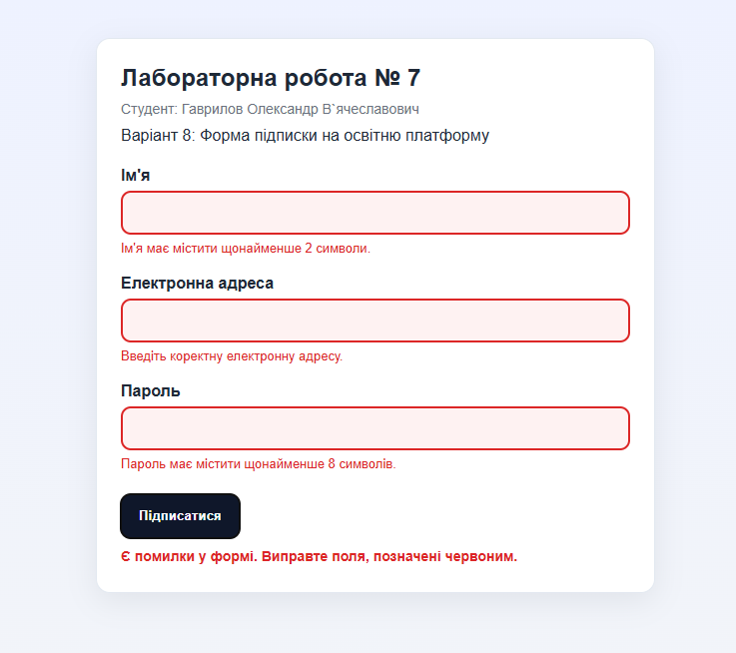
Висновок:
У ході виконання лабораторної роботи № 7 було успішно реалізовано форму підписки на освітню платформу з валідацією даних за допомогою CSS та JavaScript. Розроблена форма містить три обов'язкові поля: ім'я користувача, електронну адресу та пароль, кожне з яких перевіряється відповідно до встановлених правил. Валідація імені забезпечує мінімальну довжину в два символи та дозволяє використання лише букв кирилиці та латиниці, пробілів, апострофів та дефісів. Електронна адреса перевіряється на відповідність стандартному формату з обов'язковою наявністю символу @ та крапки. Пароль повинен містити щонайменше вісім символів із обов'язковою комбінацією букв та цифр, що забезпечує мінімальний рівень безпеки.
Особливістю розробленого рішення є реалізація валідації в реальному часі, яка активується при введенні кожного символу в поле, дозволяючи користувачу негайно отримати зворотний зв'язок про коректність даних. Крім того, повна перевірка всіх полів виконується під час спроби відправлення форми, запобігаючи передачі некоректних даних на сервер. Для візуальної індикації результатів валідації використовуються CSS-класи valid та invalid, які змінюють колір межі та тла поля залежно від його стану, значно поліпшуючи користувацький досвід та зрозумілість інтерфейсу.
Структура проекту була організована за принципом розділення стосяги, логіки та стилів на окремі файли, що відповідає сучасним практикам веб-розробки. HTML-файл містить лише розмітку форми, CSS-стилі винесені в окремий файл styles/main.css, а весь JavaScript-код розташований у scripts/main.js, що забезпечує чистоту коду та полегшує його підтримку та модифікацію. Така модульна структура дозволяє легко розширювати функціональність форми в майбутньому та переносити компоненти на інші проекти.
Робота демонструє практичне застосування основних принципів валідації форм на клієнтській стороні та показує, як правильна організація коду та обміну даних між HTML, CSS та JavaScript сприяє створенню надійних та зручних для користувача веб-додатків. Результати виконання лабораторної роботи повністю відповідають поставленим завданням та вимогам навчальної програми.

